1. Что называется массивом?

Массив – это специальная структура данных, которая предназначена для хранения упорядоченных коллекций значений.

1. С какого порядкового номера начинаются массивы?

Элементы массива нумеруются с нуля.

1. Сколько значений может иметь массив?

Массив может иметь сколько угодно значений.

1. Какой результат работы данного скрипта?

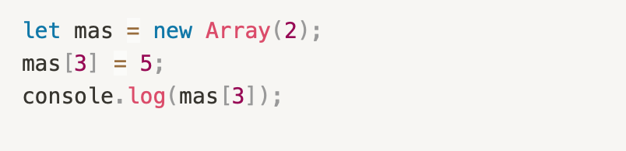

Результат : 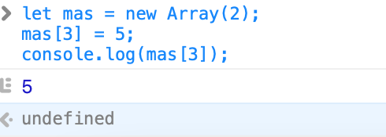

1. Какой результат работы данного скрипта?

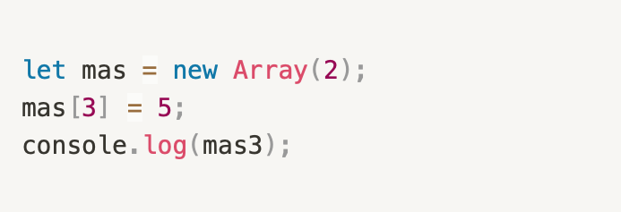

Выдаст ошибку, потому что запись не правильная.

1. Что делает строка let mas = new Array()?

Создает массив, это один из вариантов его создания, но его применяют реже, так как для этого используют [].

1. Может ли массив состоять из элементов разных типов?

Да, может. В массиве могут храниться элементы любого типа.

1. Укажите длину массива после исполнения следующего кода:

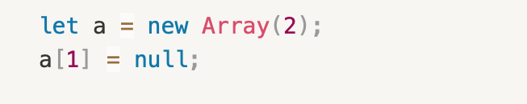

длина массива : null.

1. Что выведет консоль?

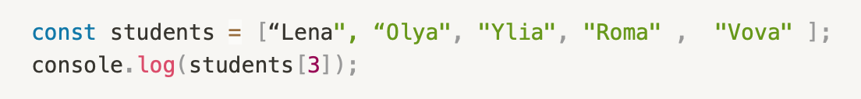

Выдаст ошибку, синтаксис нарушен. Разные ковычки.

1. Что выведет третья строка?

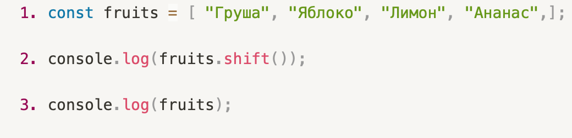

Выведет undefined.

1. Какой метод массива JavaScript используется для добавления элемента в конец массива?

Метод push() используется для добавления элемента в конец массива.